7 февраля 2018 года состоялся муниципальный «Турнир юных математиков» среди учащихся 2-4 классов Сумпосадской, Беломорской и Сосновецкой образовательных волостей из 5 школ района.
Чурсинов Александр стал призером в личном первенстве! Поздравляем!
Победители в командных соревнованиях: команда 3 класса: Воронин Максим, Коршунова Екатерина; команда 4 класса: Ломаш Егор, Чурсинов Александр.
Благодарим Петрусевич Светлану Геннадьевну, Кравчук Анну Станиславовну, Маркиш Галину Ивановну, Наумову Алимпию Геннадьевну
за подготовку ребят к волостному и муниципальному этапу конкурса.
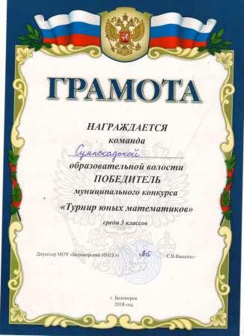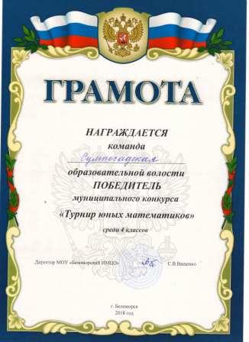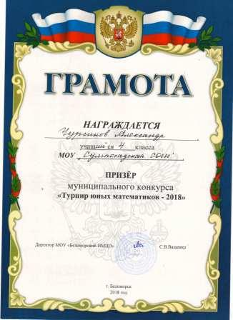

9 февраля 2018 года в нашей школе состоялся волостной «Турнир юных математиков» среди учащихся 5-7 классов, всего 29 человек.
В личном первенстве победителями стали: Поташев Дмитрий (5 класс), Пискунов Кирилл (6 класс), Титов Савелий (7 класс);
призеры: Маркова Ксения (6 класс);
в командном: 1 место - 5 класс; 2 место – 6 класс, 3 место – 7 класс.

